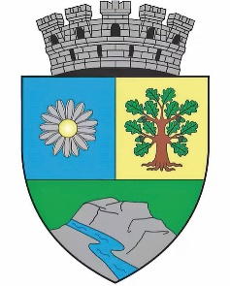
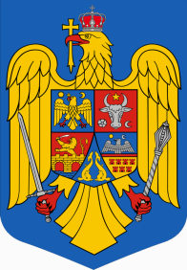
ROMÂNIA
JUDEȚUL BIHOR
MUNICIPIUL MARGHITA
MARGITTA MEGYEI JOGÚ VÁROS

415300 - Marghita, jud. Bihor telefon : +40259362001
Calea Republicii, nr.1 +40359409977
Cod fiscal 4348947 e-mail: primaria@marghita.ro fax: +40359409982
Nr. 1196 din 01.02.2024

REFERAT DE APROBARE
la Proiectul de Hotărâre privind aprobarea regulamentului privind regimul finanţărilor nerambursabile de la bugetul local al municipiului Marghita pe anul 2024 pentru activităţi nonprofit de interes local, în baza Legii nr. 350/2005

Primăria municipiului Marghita sprijină financiar proiectele inițiate de persoanele fizice şi persoanele juridice fără scop patrimonial, asociaţiile, fundaţiile recunoscute conform legii, care activează în folosul comunităţii municipiului Marghita şi propun desfăşurarea unor acţiuni sau programe care să contribuie la interesul public local al municipiului Marghita în domeniile specificate în Programul anual al finanţărilor nerambursabile: cultură şi sport,.
Atribuirea contractelor de finanțare nerambursabilă se realizează în baza selecției publice de proiecte organizată cu respectarea prevederilor Legii nr. 350/2005 privind regimul finanțărilor nerambursabile din fonduri publice alocate pentru activități nonprofit de interes general, în limita fondurilor publice aprobate de Consiliul Local al municipiului Marghita pentru fiecare domeniu cuprins în Programul anual, aprobat de către Consiliul local al municipiului Marghita odată cu aprobarea bugetului local de venituri și cheltuieli.
Procedura pentru atribuirea contractelor de finanţare nerambursabilă din fonduri publice este prezentată în Regulamentul privind regimul finanțărilor nerambursabile alocate de la bugetul local al municipiului Marghita pe anul 2024 pentru activități nonprofit de interes local.
Având în vedere unele modificări atât legislative cât si de procedură care ne motivează sa actualizam regulamentul existent aprobat prin HCL nr. 35 din 25.04.2023 modificat cu HCL nr. 69/27.04.2017 , propun spre analiză și aprobare Consiliului local Proiectul de hotărâre privind aprobarea noului Regulamentul privind regimul finanțărilor nerambursabile alocate de la bugetul local al municipiului Marghita pe anul 2024 pentru activități nonprofit de interes local în baza Legii nr. 350/2005.

Primar,
Marcel-Emil SAS-ADĂSCĂLIŢII

